Maco (D)
- -- Frank Orthey 2022/02/23 18:08
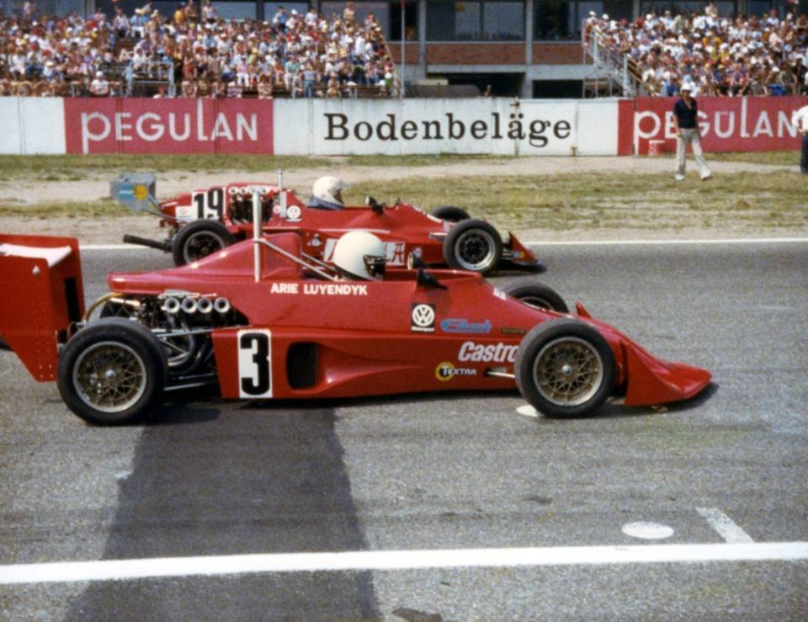
Arie Luyendyk am 30.07.1978 in Hockenheim im wassergekühlten Maco Super Vau, hinten Norbert Groß im Disco Manila Veemax
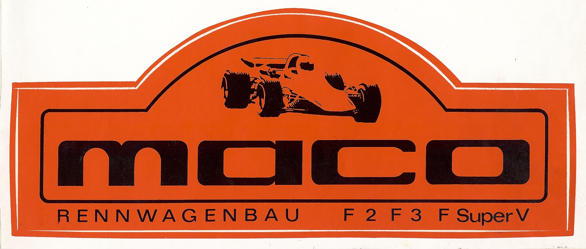

Geschichte
Basisbeitrag von Frank Orthey
Der Braunschweiger Ernst Maring hat vor allem Formel-3-Fahrzeuge konstruierte (Maco steht für Maring Construction). Ernst Maring wurde 1975 erster Deutscher Meister der damals neu geschaffenen Formel 3. Natürlich in seiner Eigenkonstruktion, einem Maco (Typ 375/Toyota). Maring baute auch einige Formel Super Vau Fahrzeuge. Diese wurden ab 1972 u.a. von ihm selbst, von Harald Ertl und sehr erfolgreich Dieter Engel gefahren. Zudem finden sich in den Starterlisten 1972 - 1974: Martin Felix, Paul Fischer, Jürgen Krüger, Erhard Militz, die auf Maco genannt waren. In der wassergekühlten Super Vau war Arie Luyendyk, der spätere Indy-500-Sieger im Maco sehr erfolgreich.
Der Maco 378 SV M020 wurde 1978 als Formel 3 gebaut und von Mike Korten in den ersten Läufen der deutschen Formel-3-Meisterschaft eingesetzt. Bereits im Juni 1978 ging das Auto an Ernst Maring zurück und wurde zum Super Vau umgerüstet.
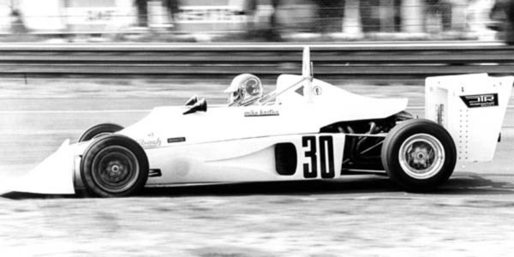
Mike Korten im Maco Formel 3 vor dem Umbau zum Super Vau
Am 30.07.1978 startete Arie Luyendyk mit diesem Auto zum Super Vau Support Race im Rahmen des Großen Preises in Hockenheim von Startplatz 10 und erreichte den vierten Platz.
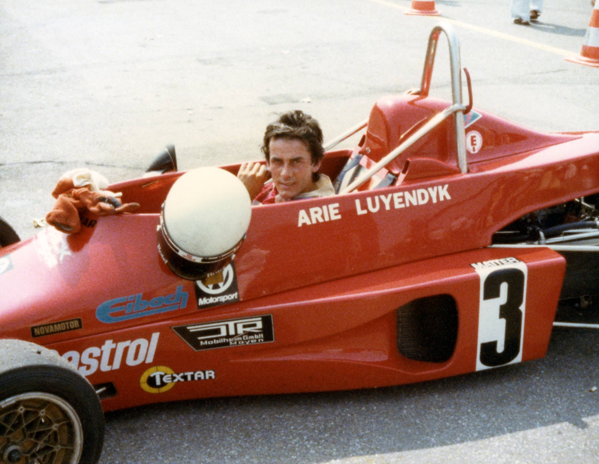
Bei der Chassisnummer 006 des Zweivergaser-Maco handelte es sich ursprünglich um einen der wenigen Maco-Formel-Super-Vau-Rennwagen – oder aber um einen ehemaligen Formel 3, das ist nicht ganz klar. Möglicherweise ist es sogar das Chassis, mit dem Harald Ertl das letzte Super-Vau-Goldpokalrennen 1973 in Hockenheim vor dem Goldpokalgesamtsieger Hellmuth Koinigg gewann (mit neuem Rundenrekord von 2:17,8 Minuten, Durchschnittsgeschwindigkeit 177,4 km/h). Als Maring sich auf die Formel 3 konzentrierte, stand Chassisnummer 006 in seiner Werkstatt zum Verkauf. 1974 wurde das Alu-Monocoque von Klaus Dober aus Salzgitter erworben und unter Verwendung der VW-Serienteile sowie von Maco-Formel-3-Karosserieteilen zum Formel Vau 1300 umgebaut.
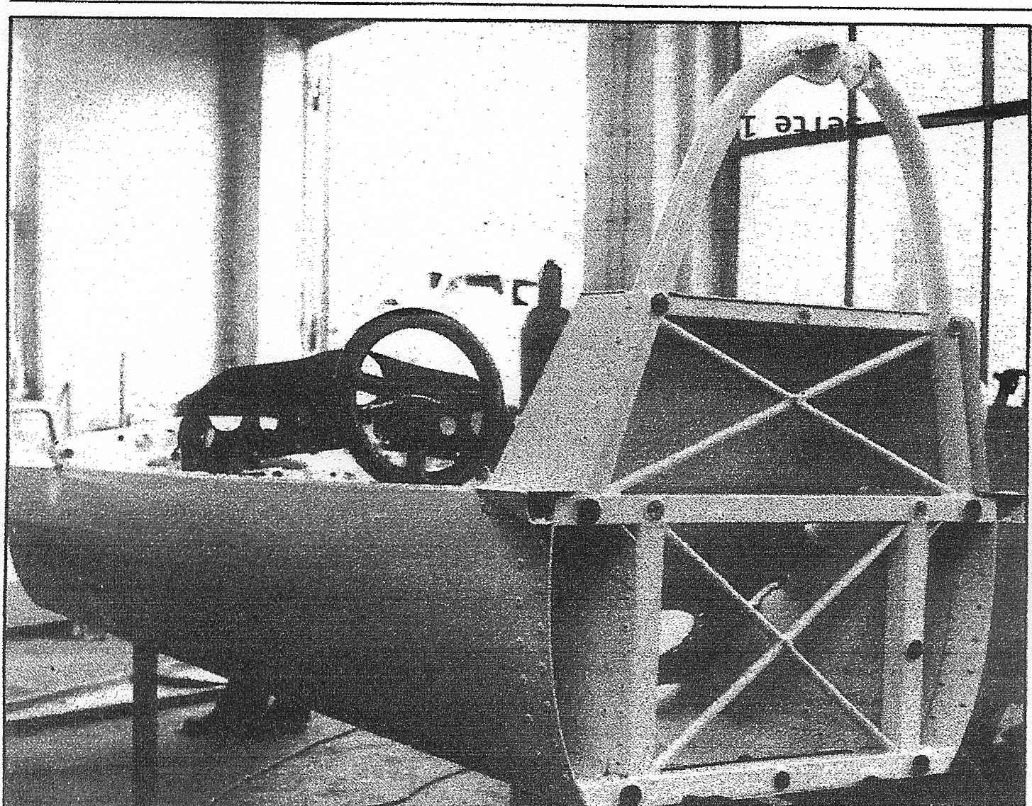
Dober setzte das Fahrzeug ab 1975 ein. Wie es dazu kam, das berichtet er selbst im Interview.
Klaus Dober zu seiner Geschichte mit der Formel Vau
Frage: Klaus, wie bist Du eigentlich auf die Idee gekommen, den Maco-Super Vau zum Formel Vau 1300 umzubauen?
Klaus Dober: Die Super Vau war finanziell unerschwinglich. Formel Vau 1300-Teile hatte ich bereits.
Frage: Was waren die wesentlichen konstruktiven Ideen, die Du umgesetzt hast?
Klaus Dober: lch habe seinerzeit nur das nackte Monocoque ohne Vorder- und Hinterrahmen bekommen. Radaufhängungen waren auch nicht dabei. Diese habe ich selber konstruiert und gebaut. Unter Verwendung von Formel-3-Karosserieteilen entstand dieses wunderschöne Auto. Meiner Meinung nach ist es aus dieser Zeit das einzige Auto, das keinem Formel-1-Auto nachempfunden wurde. Es ist ein eigenständiges Design, eben ein MACO.
Frage: Wo und unter welchen Bedingungen hast Du den Umbau gemacht? Wie lange dauerte die Aufbauphase?
Klaus Dober: lch habe zu dieser Zeit in einer Karosseriewerkstatt mit Lackiererei gearbeitet. Mitte 1974 habe ich das Monocoque bekommen. Nach Feierabend und an Wochenenden habe ich Vorderrahmen, Hinterrahmen, Radaufhängungen, Tank, Schaltgestänge, Pedalerie usw. gebaut und zusammengesetzt. Der Hinterrahmen ist mit Konusverbindungen mit dem Monocoque verbunden und abschraubbar.
Frage: Hat das Auto dann Deinen Erwartungen entsprochen? Und wie war es aus Deiner Sicht zu fahren – auch im Vergleich zu anderen Zweivergaser-Konstruktionen, die Du kennengelernt hast?
Klaus Dober: Das Auto selber ist fantastisch zu fahren. Es ist absolut verwindungssteif und gibt einem durch das solide verarbeitete Monocoque ein sehr sicheres Gefühl im Auto. Da ich nur einen mittelmäßigen gebrauchten Motor hatte und das Auto etwas übergewichtig ist, war ich zwar schnell unterwegs, aber die großen Erfolge blieben durch die schwache Motorleistung aus.
Frage: An was erinnerst Du Dich heute bezogen auf das Auto besonders gerne und an was nicht so gerne?
Klaus Dober: Besonders gerne erinnere ich mich daran, dass ich dieses Auto von null an mitgebaut habe. Als Ende der 60er-Jahre die Monocoques bei Maring gebaut wurden, habe ich bei ihm gearbeitet und auch dieses Monocoque mit einer Handpoppnietzange mit genietet. Die Macos sind aber nicht nur genietet, sondern auch mit einem Spezialkleber geklebt und genietet. Das heißt: keine Scherwirkung auf den Nieten. Englische Rennwagen sind nur genietet und werden meist schon in der zweiten oder dritten Saison weich, da sich die Nieten lösen. Dieses Auto hält wenn – sofern man es nicht kaputt fährt - ewig. Nicht so schön ist, dass ich nach fünf Motorschäden in einer Saison oberpleite war und das Auto verkaufen musste. Den Grund für die Motorschäden haben wir dann allerdings noch gefunden. Durch die großen Talbotrückspiegel kam zu wenig Fahrtwindkühlung in die falsch angeordneten Luftschächte der Motorkühlung. lch kann mit ruhigem Gewissen sagen, dass der Maco das schönste und beste Auto war, das ich je hatte. Vor allem auch weil ich ihn von der Tafel Aluminiumblech bis zum fertigen Rennwagen mitgebaut habe. Diese Zeit bei Ernst Maring (MACO) war einmalig schön und ich habe bei ihm sehr viel lernen können und bin ihm dankbar dafür.
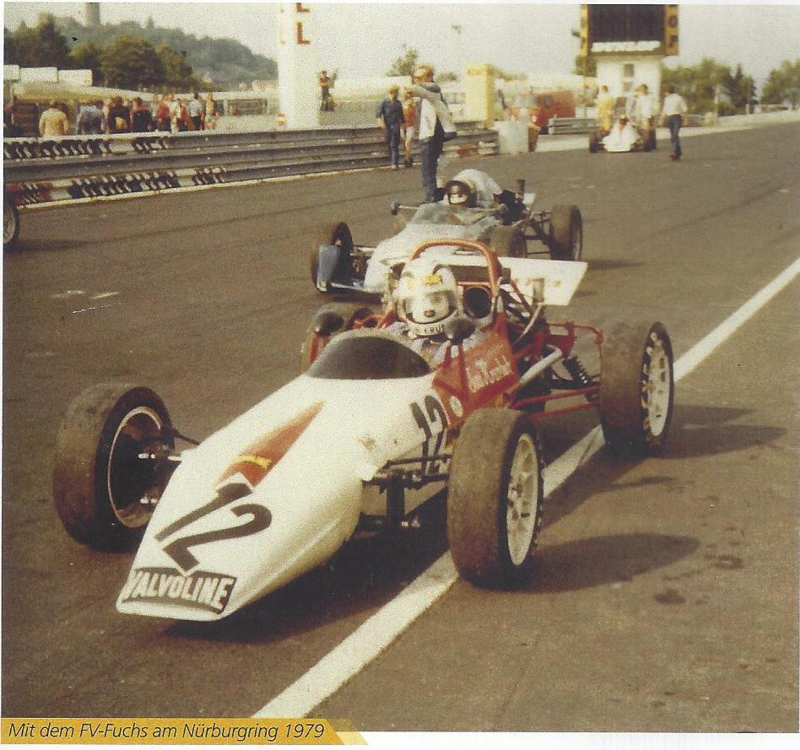
Maco (hinten) in der Startaufstellung am Nürburgring 1979
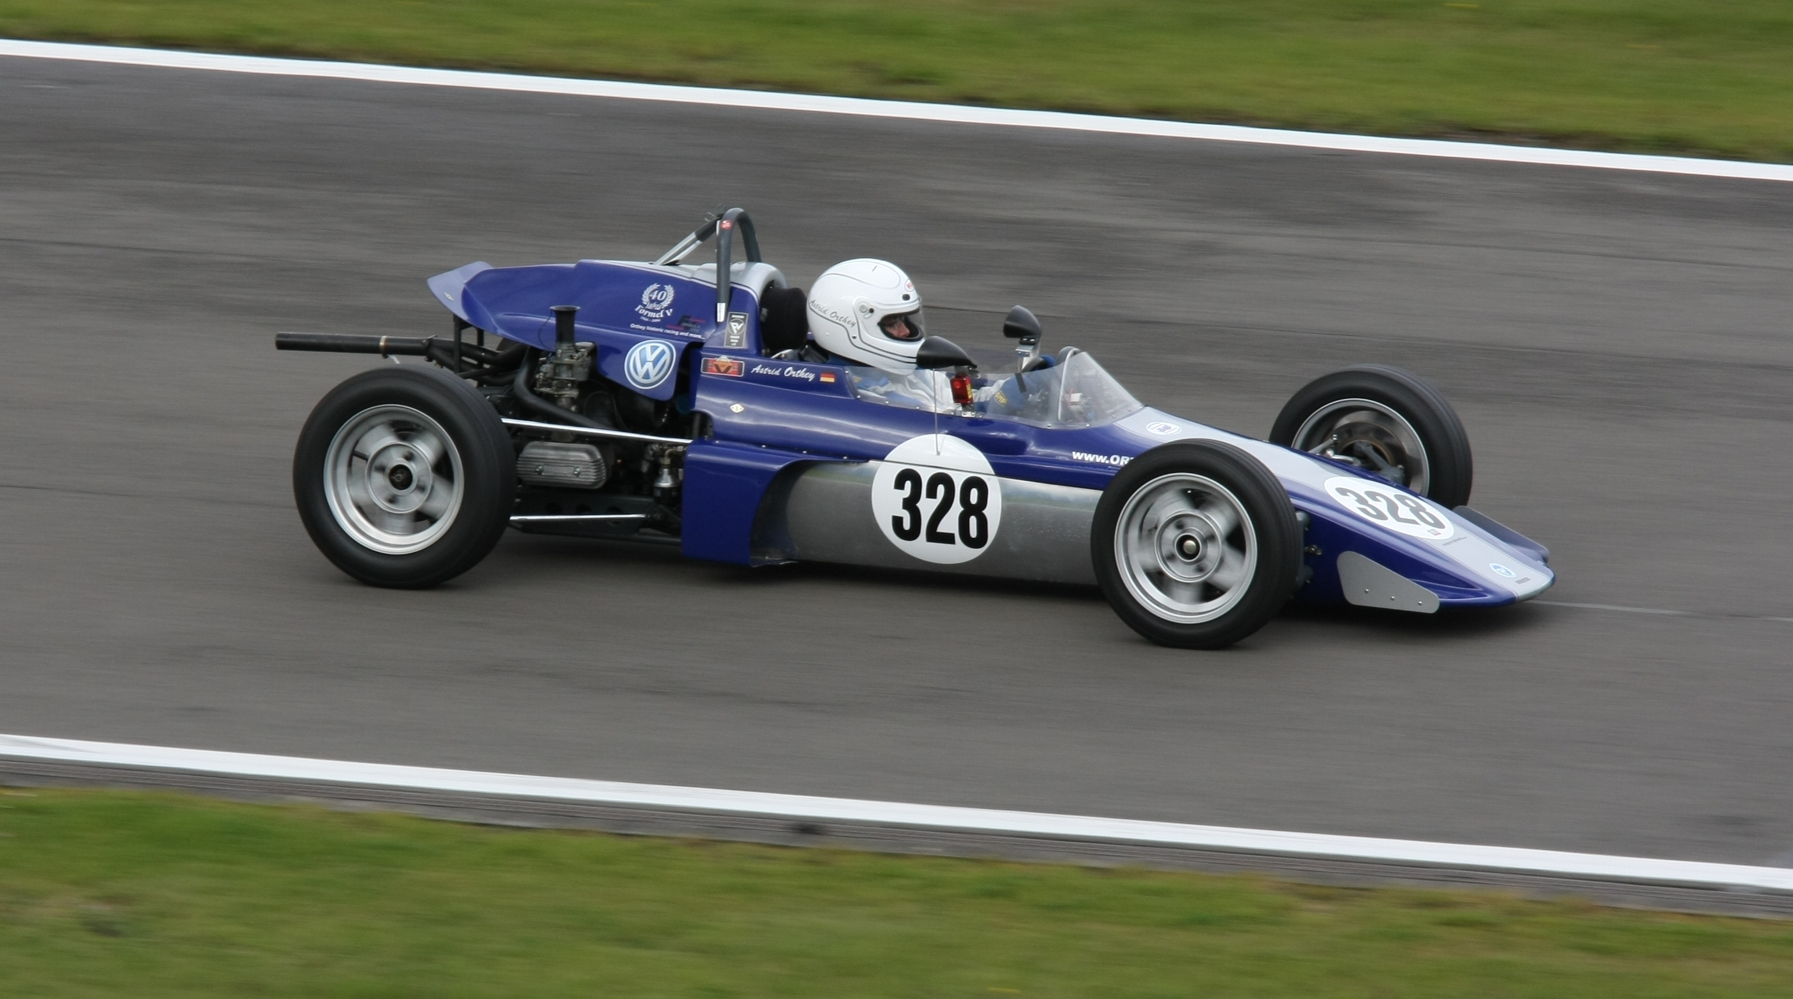
Astrid Orthey 2011 im Maco am Nürburgring

Bauzeit/Baujahre
1972 - 1978

Typen und Technik
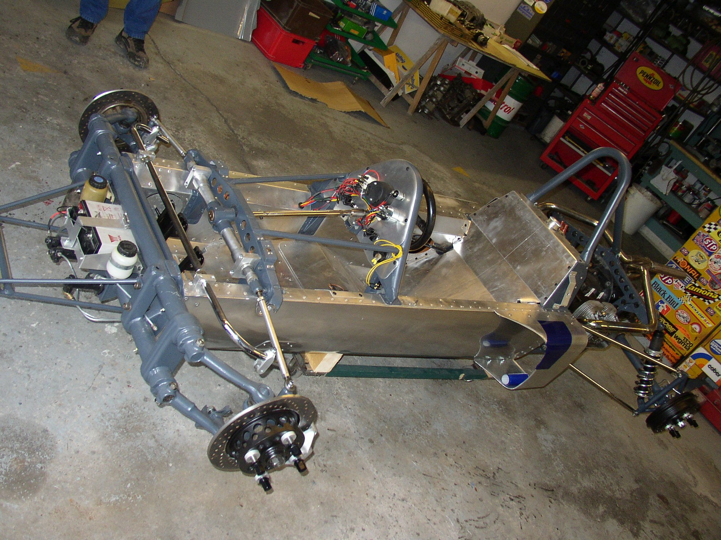

Konstrukteur(e)
Ernst Maring

Anzahl der gebauten FV- und Super-Vau-Fahrzeuge
?

Firmensitz- und Adresse (historisch, aktuell)
Braunschweig

Quellen, Bücher, Websites
Thomas Keßler/Frank Michael Orthey/Lothar Panten: Formel Vau und Super Vau. Die Geschichte eines Rennsport-Welterfolgs. View-Verlag, 2. Auflage Bonn 2017
Archiv Historische Formel Vau Europa e.V.
Fahrzeugregister der Historischen Formel Vau Europa: http://formel-vau.eu/2019/06/24/hfve-fv-1971-012/ http://formel-vau.eu/2019/03/10/maco/

Experten und Ansprechpartner
Klaus Dober, Frank Orthey

